第1章 网页设计初体验
正如前言中所说的，这本书将以项目示例的形式来进行网页设计的教学，目的是让读者在具体实践中掌握设计一个网页所需要的基础知识以及相关的技术与工具，并期待读者能从这种教学方法中获得“在学中做，在做中学”的可持续学习能力。为了循序渐进地实现这些目标，本书的第1章将会从一个用于介绍新创企业基本信息的“线上名片”项目示例开始切入，为读者演示设计网页所需要执行的基本步骤，并介绍执行这些操作步骤所需的基本技术。总而言之，在阅读完本章之后，我们希望读者能够：
- 了解在网页设计工作中需要用到的基本技术；
- 构建好进行网页设计工作所需要的开发环境；
- 掌握进行网页设计工作所需要执行的基本步骤；

1.1 构建项目开发环境
本着“工欲善其事必先利其器”的指导思想，在进入具体的项目演示之前，我们需要与读者一起先将用于进行这些项目的开发环境搭建起来。就网页设计类的项目来说，其开发环境主要由网页浏览器和代码编辑工具两个部分组成，前者是开发者们用于调试网页、确认设计效果的必要工具，而后者则是设计网页时所要使用的生产力工具。如果没有配置好这两件工具，开发者们可能就会陷入到事倍功半、工作效率低下的困境中，因此接下来就闲话少说，让我们从最简单的网页浏览器开始着手吧。

1.1.1 安装网页浏览器
正如之前所说，网页浏览器是开发者们用来调试网页，并确认其设计效果的必要工具，因此选择一款能根据最新的技术标准对网页进行准确渲染的浏览器是非常重要的。这里所谓的“最新技术标准”指的是HTML、CSS和JavaScript这三门语言目前所采用的标准版本，由于这三者都是开发者们在网络设计工作中必然会用到的计算机语言，因此我们认为有必要在具体介绍网页浏览器的安装与启动其调试工具的方法之前，先让读者初步了解一下这三门语言各自的作用，并约定好这本书中所有项目要采用的标准版本。
首先要介绍的是HTML（即Hyper Text Markup Language，通常被译为“超文本标记语言”），它是一门用于描述网页的内容及其文档结构的标记语言，因此网页也通常被称作HTML文档。该标记语言的主要作用是网页文档描述成一个树状的数据结构，以便于网页浏览器可以将其解析成可被JavaScript、VBScript等网页脚本语言识别的对象模型，这样人们就可以用编写代码的方式来对网页进行操作了。在这本书中，所有项目中都将按照HTML5的标准来定义网页的内容结构。该标准赋予了HTML在面对富媒体、富应用以及富内容时强大的描述能力，这将有助于我们设计出信息量更为丰富的网页。
接下来是CSS（即Cascading Style Sheets，通常被译为“层叠样式表”），它是一门用于定义网页外观样式的计算机语言。人们可以使用这门语言对网页中出现的图片、文本、按钮等元素进行像素级别的精确控制。在这本书中，所有项目都将按照CSS3这一最新标准来定义网页的外观样式。该标准新增了圆角效果、渐变效果、图形化边界、文字阴影、透明度设置、多背景图设置、可定制字体、媒体查询、多列布局以及弹性盒模型布局等诸多更为丰富的新样式特性，这将有助于我们设计出更为丰富多彩的网页。
最后，JavaScript是一门可内嵌在网页之中，由网页浏览器解释执行的脚本编程语言，它的主要职责为网页提供交互功能，使其能响应用户的操作，例如对用户输入的信息进行相应的处理并给出反馈信息。在这本书中，所有项目将按照目前主流的ECMAScript6（简称 ES6）标准来定义网页的交互功能。该标准为JavaScript新增了许多过去需要借助jQuery这样的第三方库才能使用到的功能，这将有助于我们设计出具有更多交互能力的网页。
根据目前市场上各种浏览器对上述三门计算机语言的支持情况，开发者们通常都会选择将Google Chrome或Mozilla Firefox设置为自己的常用网页浏览器，因为它们不仅装备了对HTML5、CSS3和ES6提供了良好支持的网页解析引擎，而且都自带了功能非常齐全的网页调试环境。例如，对于Google Chrome浏览器，读者只需通过搜索引擎找到它的官方网站，然后在根据自己所在的操作系统平台来下载并安装它之后，我们就可以打开该浏览器并通过在其主菜单中依次单击「更多工具」→「开发者工具」菜单项来打开网页的调试环境了，具体如图1-1中所示。
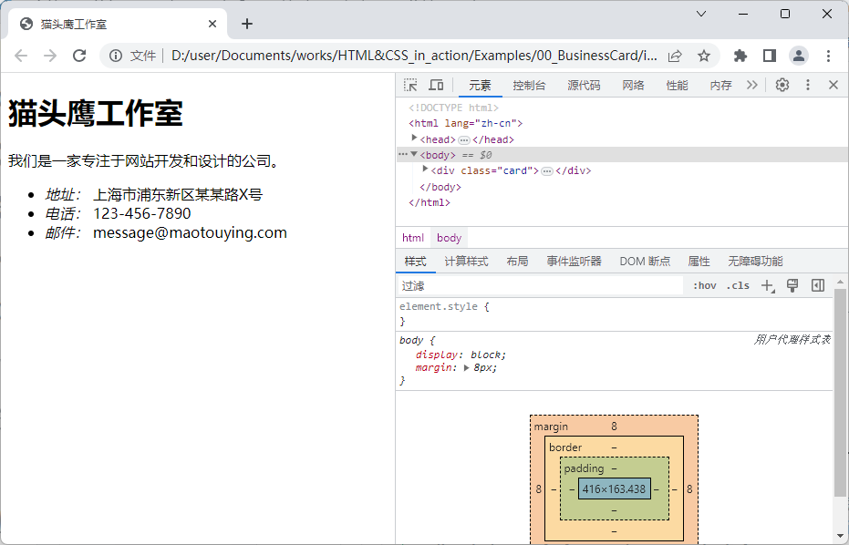
图1-1：Google Chrome的开发者工具
另外，Mozilla Firefox也是一款对开发者非常友好的网页浏览器，它在Windows、macOS以及各种Linux发行版上也都有相应的版本，读者也只需要根据自身所在的操作系统平台到Mozilla Firefox的官方网站上去下载并安装它即可。在安装完成之后，我们同样也可以通过在该浏览器的主菜单中依次单击「工具」→「Web开发者」→「查看器」菜单项来打开其网页调试环境了，如图1-2中所示。
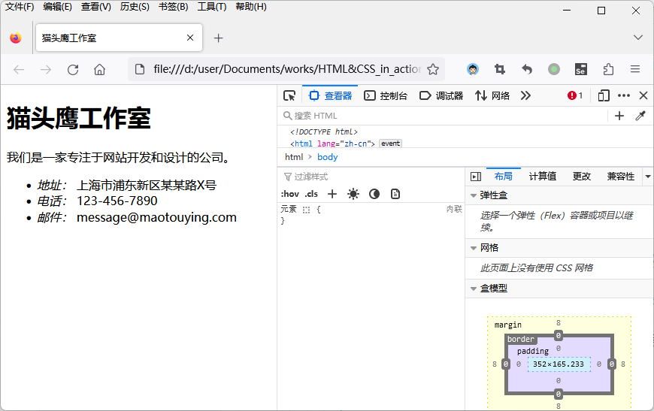
图1-2：Mozilla Firefox的开发者工具
当然，如果读者打算在Windows或macOS系统中使用它们自带的网页浏览器，也是可以找到类似的工具的。例如在Windows10/11系统中,最近用于取代Internet Explorer的Microsoft Edge是一款基于Chromium开源项目来开发的网页浏览器，它的使用方式与Google Chrome浏览器是大同小异的，读者也只需要在它的主菜单中依次单击「更多工具」→「开发人员工具」菜单项就可以打开其网页调试环境了，如图1-3中所示。
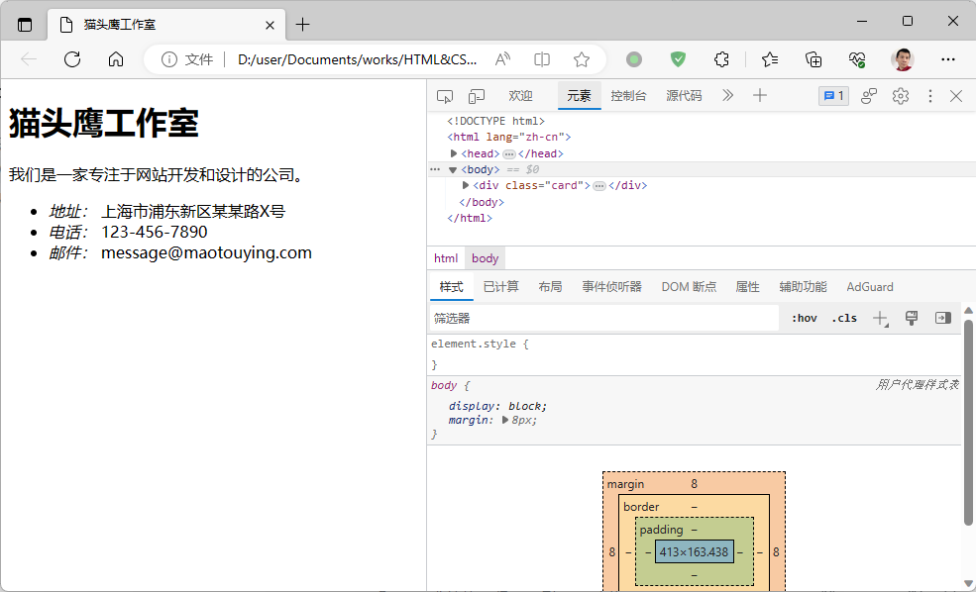
图1-3：Microsoft Edge的开发人员工具
关于在如何在浏览器中使用这些浏览器的网页调试环境，本书将会在后续的项目演示中做具体介绍，在这里，读者暂时只需知道如何搭建并启动自己将来需要使用的这个调试环境即可。

1.1.2 配置项目管理工具
虽然从纯理论的角度上来说，如果想开展网页设计类项目的开发工作，人们通常只需要使用与Windows系统中“记事本”相似的纯文本编辑器就够了。但在实际的生产实践中，人们为了在工作过程中获得更好的编码体验，并能方便地使用各种强大的调试工具和源码管理工具，通常还是会选择使用一款专用的管理工具来完成项目的开发工作，下面来介绍一下配置项目管理工具的两种常见方案。

代码编辑器方案
在这本书中，笔者会更倾向于选择用Visual Studio Code代码编辑器（以下简称VSCode编辑器）来管理所有的项目，这是一款微软公司于2015年推出的现代化代码编辑器。下面就让我们来简单介绍一下这款编辑器的安装方法，以及如何将其打造成一款用于可开发 Vue.js 项目的开发环境吧。首先，这款编辑器的安装步骤非常简单，读者可以过搜索引擎找到它的官方网站，其官方下载页面如图1-4中所示。
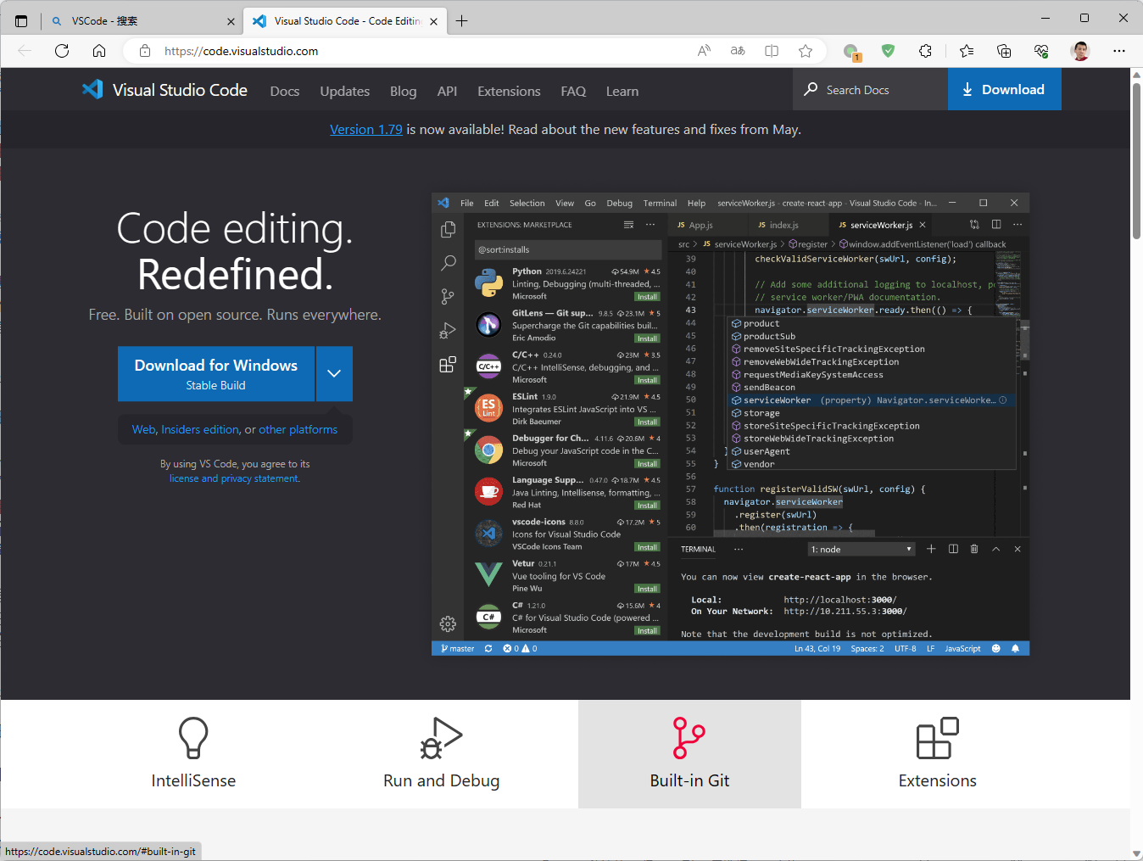
图1-4：VSCode的官方下载页面
由于这款编辑器在Windows、macOS以及各种Linux发行版上均可使用（这也是本书选择它作为主编辑器的原因之一），所以读者接下来需要根据自己所在的操作系统来下载相应的安装包。待下载完成之后，我们就可以打开安装包来启动它的图形化安装向导了。在安装的开始阶段，安装向导会要求用户设置一些选项，例如选择程序的安装目录，是否添加相应的环境变量（如果读者想从命令行终端中启动 VSCode 编辑器，就需要激活这个选项）等，大多数时候只需采用默认选项，直接一路点击「Next」就可以完成安装了。接下来的任务就是要将其打造成一款可用于开展网页设计工作的项目工具。
VSCode编辑器的最强大之处在于它有一个非常完善的插件生态系统，我们可以通过安装插件的方式将其打造成面向不同计算机语言与开发框架的集成开发环境。在VSCode编辑器中安装插件的方式非常简单，只需要打开该编辑器的主界面，然后在其左侧纵向排列的图标按钮中找到「扩展」按钮并单击它，或直接在键盘上敲击快捷键「Ctrl + Shift + X」，就会看到如图1-5所示的插件安装界面：
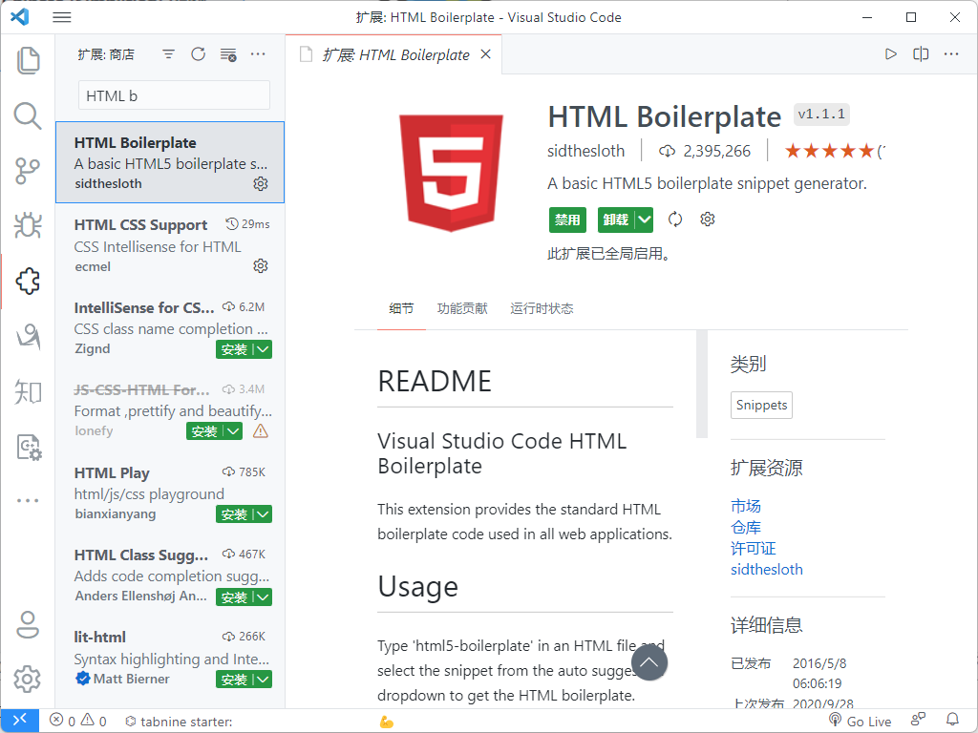
图1-5：VSCode的插件安装界面
根据网页设计项目的工作需要，本书在这里会推荐读者安装以下插件。
- HTML Boilerplate：该插件用于在编写HTML代码时执行一些常见代码片段的自动生成。
- HTML CSS Support：该插件用于在编写CSS代码时执行自动补全功能。
- JavaScript Snippet Pack：该插件用于在编写JavaScript代码时执行自动补全功能。
- JavaScript (ES6) Code Snippet：该插件用于在编写符合ES6标准的代码时执行自动补全功能。
- ESlint：该插件用于自动检测JavaScript代码中存在的语法问题与格式问题。
- Path Intellisense：该插件用于在编写文件路径时执行自动补全功能。
- View In Browser：该插件可用于快速启动系统默认的网页浏览器，以便即时查看当前正在编写的HTML文档。
- Live Server：该插件可用于在当前计算机上快速构建一个简单的网页服务器，并自动将当前项目部署到该服务器上。
- Chinese (Simplified) Language Pack：简体中文语言包，用于将VSCode编辑器的界面变成中文。
- vscode-icons：该插件用于为不同类型的文件加上不同的图标，以方便文件管理。
- GitLens：该插件用于查看git对项目源码的提交记录。
需要特别强调的是，VSCode编辑器的插件浩若繁星，读者也可以根据自己的喜好来安装其他功能类似的插件，只要这些插件后面的项目实践需求即可。除此之外，Atom与Submit Text这两款代码编辑器也有着类似的插件生态系统和使用方式，如果读者喜欢的话，也可以选择基于它们来打造属于自己的项目开发环境。

集成开发环境方案
如果读者更习惯使用传统的集成开发环境（英文缩写为IDE），JetBrains公司旗下的WebStorm无疑也是一个不错的选择，它在Windows、macOS以及各种Linux发行版上均可做到所有的功能都是开箱即用，无需进行多余的配置，已经被广大的开发者誉为是“最智能的JavaScript集成开发环境”。WebStorm的安装方法非常简单，我们在浏览器中打开它的官方下载页面之后，就会看到如图1-6所示的内容。
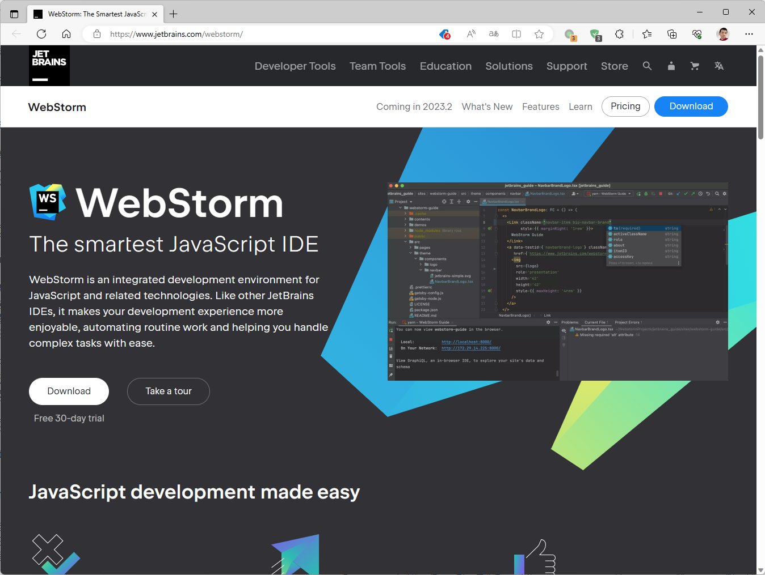
图1-6：WebStorm的官方下载页面
同样地，大家在这里需要根据自己所在的操作系统来下载相应的安装包，待下载完成之后就可以打开安装包来启动它的图形化安装向导了。在安装的开始阶段，安装向导会要求用户设置一些选项，例如选择程序的安装目录，是否添加相应的环境变量、关联的文件类型等，大多数时候只需采用默认选项，直接一路点击「Next」就可以完成安装了。当然了，令人遗憾的是，WebStorm并非是一款免费的软件，考虑到业界面临的当前形势，笔者在这里还是会强烈建议大家尽量选择免费的开源软件。
当然了，类似的集成开发环境还有微软公司旗下的Visual Studio，它的Community版倒是一款完全免费的IDE软件。如果读者确定自己只在Windows系统下进行项目开发，安装Visual Studio Community也是一个很好的选择，至少用它来开发这本书中涉及到的所有项目应该肯定是够用的，它的官方下载页面如图1-7所示。
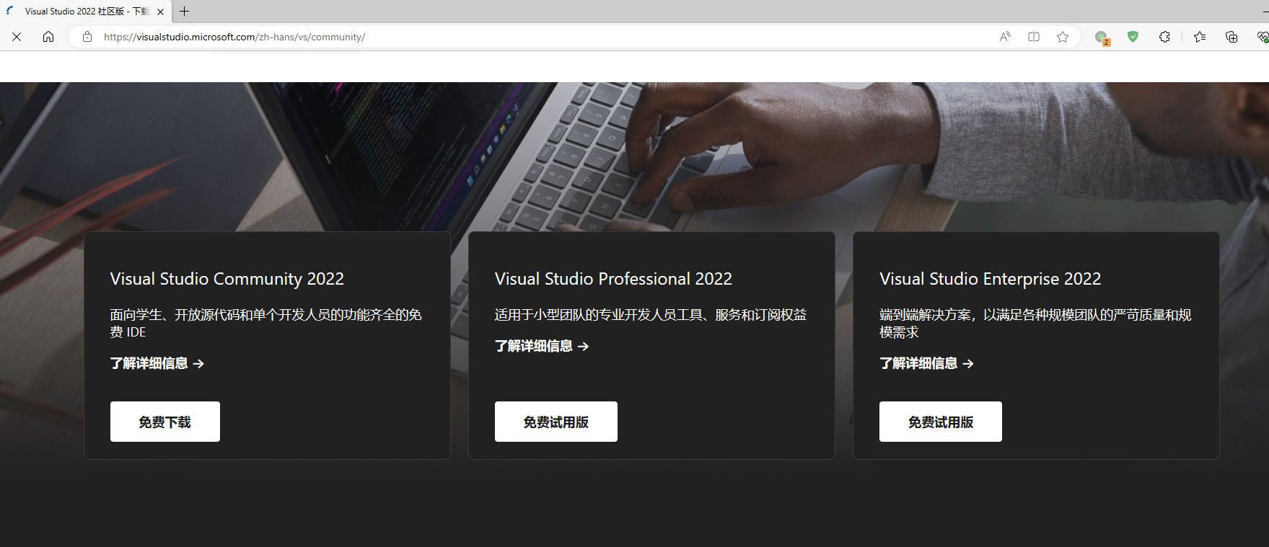
图1-7：Visual Studio的官方下载页面

1.1.3 建立源码管理机制
在配置好网页浏览器与代码编辑工具之后，接下来我们要来完成搭建项目开发环境的最后一步 — 构建源码管理机制。在本书中，我们会将所有项目的源码存放在一个名为Examples的目录中（读者自行可以在计算机中任意自己喜欢的位置上创建这一目录），并使用git版本控制工具来进行源码管理，使用git管理项目源码的操作非常简单，具体步骤如下。
- 先使用Powershell或Bash Shell这类命令行终端环境中打开Examples目录，并使用git init命令将其初始化为一个本地源码仓库。
- 接下来就可以在Examples目录下创建项目了，例如，读者在这里可以先使用mkdir 00_BusinessCard命令为我们在下一节中即将要开始的第一个示例创建一个项目目录。
- 然后使用VSCode编辑器打开这个刚刚创建的00_BusinessCard目录，并在该目录下创建一个名为index.htm的空文件。
- 最后读者只需要回到之前的命令行终端环境中，并在Examples目录中执行以下命令即可完成项目源码的第一次版本提交。
git add .
git commit -m "项目1：线上名片"
当然，使用git进行源码管理的操作远不止这些，如果读者对该版本控制工具不熟悉，建议可先通过查看git的官方文档，或者阅读本书附录A中的内容来初步了解git的安装方法与基本使用技巧。当然了，读者也可以选择使用SVN等其他版本控制工具来进行项目源码的管理工作，使用这些工具管理源码的方式与我们在这里演示的步骤在本质上是一样的。

1.2 基本网页设计
在完成了构建项目开发环境的任务之后，我们现在可以正式开展关于网页设计的项目任务了。在本章接下来的两个项目示例中，读者将会在具体的实践过程中体验到进行网页设计的基本步骤，并开始学习HTML与CSS的基础应用方法。

1.2.1 线上名片项目
在一个企业创立之初，百废待兴，创业者要做的事也是千头万绪不知从何开始，他们在这一时期虽有宣传的急迫需求，但通常既无时间也无资金来创建一个完整且专业的主页型网站来展示自己的企业，在这种情况下，先花十几分钟设计一个只包含简单信息的网页，然后将它作为企业的线上名片发布在互联网上也不失为是一种权宜之计。况且，这样做也可以为将来正式的主页预备服务器、URL等资源。下面，我们就以为“猫头鹰工作室”这家新创公司创建线上名片的项目为例来演示一下设计网页要执行的基本步骤。

第1步：描述网页内容
作为网页设计工作的第一步，我们首先需要使用HTML将网页的内容及其文档结构描述出来，为此读者需要执行如下步骤。
- 使用VSCode编辑器打开我们之前在本章的1.1.3节中创建的00_BusinessCard目录，并将其保存为本书的第一个项目示例。
- 在该目录下找到之前创建的，名为index.htm的空文件，并在其中输入如下代码。
<!DOCTYPE html>
<html lang="zh-cn">
<head>
<meta charset="UTF-8">
<title>猫头鹰工作室</title>
</head>
<body>
<div id="card">
<h1>猫头鹰工作室</h1>
<p>我们是一家专注于网站开发和设计的公司。</p>
<ul>
<li>地址：上海市浦东新区某某路X号</li>
<li>电话：123-456-7890</li>
<li>邮件：message@maotouying.com</li>
</ul>
</div>
</body>
</html>
- 在保存上述代码之后，使用网页浏览器打开index.htm文件查看当前网页设计的结果，其外观在Google Chrome浏览器中的效果如图1-8所示。
- 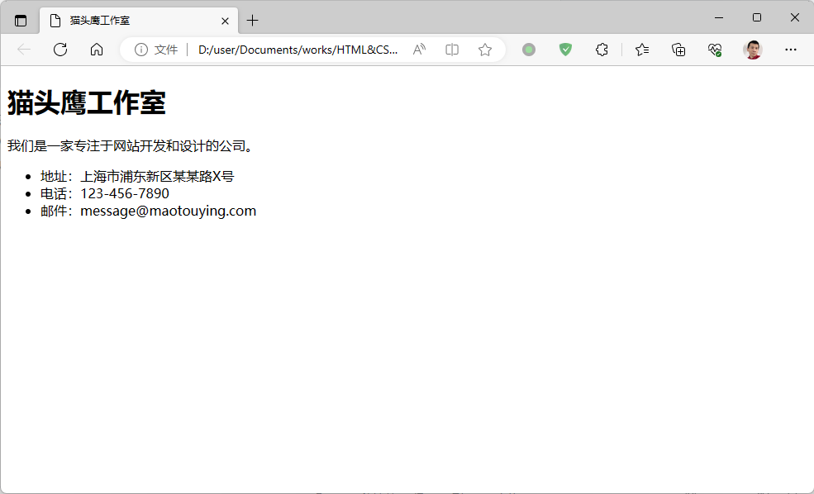
- 图1-8：网页的内容及其文档结构
正如读者所见，在使用HTML的过程中，开发者们需要用一系列相互包裹的、用尖括号表示的HTML标记来描述网页的内容及其文档结构，下面来具体介绍一下该网页中用到的HTML标记及其作用。
- <html>标记：该标记是用于定义网页文档的总标记。换而言之，所有网页的定义代码都必须从一个<html>开始，并以一个</html>标记结束，其他所有的HTML标记都必须被放在这两个标记之间。
- <head>标记：该标记是用于定义网页头部信息的总标记。换而言之，网页文档中所有与头部信息相关的定义代码都必须从一个<head>开始，并以一个</head>标记结束，其他用于描述具体头信息的HTML标记都必须被放在这两个标记之间。在HTML的语义中，头部信息中主要提供了网页文档的作者、关键词、字符集等元数据信息。虽然这些信息通常不会在网页中直接显示，但由于它们可被Google之类搜索引擎，与网页浏览器相关的应用程序读取并进行相关的解析，所以开发者们经常会通过定义元数据的方式来提高网页的可访问性、可读性以及可发现性。
- <body>标记：该标记是用于定义网页主体内容的总标记。换而言之，网页中所有与可显示内容相关的定义代码都必须从一个<body>开始，并以一个</body>标记结束，其他用于表示标题、段落、列表、表格、图片等内容信息的HTML标记都必须被放在这两个标记之间。
- <meta>标记：该标记用于定义网页的具体元数据，例如在上面的代码中，我们用该标签将网页所使用的字符集定义为UTF-8。
- <title>标记：该标记用于定义网页文档的标题，该信息通常会显示在浏览器的标题栏中（参考图1-8中窗口顶部的标题栏）。
- <div>标记：该标记的作用是在网页中定义一个块状显示元素，这是网页设计中会用到的、最基本的布局工具，例如在上面的代码中，我们定义了一个id="card"的块状元素，它的作用是在网页中显示一张名片应有的卡片形态。关于块状元素类标记的具体运用方法，本书将会在下一章中具体介绍。
- <h1>标记：该标记的作用是在网页中定义一级标题元素。关于标题类标记的具体运用方法，本书将会在下一章中具体介绍。
- <p>标记：该标记的作用是在网页中定义一个文本段落元素。关于文本类标记的具体运用方法，本书将会在下一章中具体介绍。
- <ul>与<li>标记：这两个标记的作用是在网页中定义一个无序列表元素。同样的，本书将会在下一章中具体介绍列表类标记的具体使用方法。
需要提醒的是，读者在这个项目里的任务是初步熟悉一个网页所应有的基本结构，即掌握用于定义网页结构的<html>、<head>以及<body>这三个标记的使用方法。至于其他与具体内容相关的HTML标记，读者暂时只需要知道它们在这里的作用即可，本书将会在下一章中专门演示它们的使用方法。

第2步：设置外观样式
相信读者此刻心中会有一个疑问：图1-8中的网页看上去无论如何都不像是一张的名片，它充其量只是显示了一些名片中应有的基本信息啊！没错，所以我们现在需要做的就是为该网页设置一些外观样式，以便让它看起来真的像一张名片。为此，读者需要继续以下操作步骤。
- 在00_BusinessCard项目的根目录下创建一个名为styles的子目录，并在该子目录下新建一个名为main.css的样式定义文件，并在其中输入如下代码。
#card {
width: 400px;
background-color: #fff;
border-radius: 5px;
box-shadow: 0 2px 5px rgba(0, 0, 0, 0.3);
padding: 20px;
text-align: center;
}

#card img {
width: 50%;
border-radius: 50%;
margin-bottom: 10px;
}

#card h1 {
font-size: 24px;
margin-bottom: 10px;
}

#card p {
font-size: 16px;
color: #777;
margin-bottom: 10px;
}

#card ul {
text-align: left;
list-style: none;
padding: 0 15%;
margin: 0;
}

#card ul li {
font-size: 16px;
color: #777;
margin-bottom: 5px;
}

#card ul li i {
margin-right: 10px;
}
- 继续在项目的根目录下创建一个名为img的子目录，并在该子目录下保存一个名为logo.png的图标文件，以便用作工作室的标记。
- 重新打开之前的index.htm文件，并将其代码修改如下。
<!DOCTYPE html>
<html lang="zh-cn">
<head>
<meta charset="UTF-8">
<title>猫头鹰工作室</title>
<!-- 引入本地定义的 main.css 样式文件 -->
<link rel="stylesheet" href="./styles/main.css">
<!-- 引入第三方图标库定义的样式文件 -->
<link rel="stylesheet"
href="https://use.fontawesome.com/releases/v5.11.2/css/all.css">
</head>
<body>
<div id="card">
<!-- 使用 <img> 标记插入工作室的图标文件 -->
<img src="./img/logo.png" alt="猫头鹰工作室的标志">
<h1>猫头鹰工作室</h1>
<p>我们是一家专注于网站开发和设计的公司。</p>
<ul>
<!-- 使用 <i> 标记的 class 属性插入来自第三方库的图标 -->
<li><i class="fa fa-map-marker"></i>
上海市浦东新区某某路X号</li>
<li><i class="fa fa-phone"></i>
123-456-7890</li>
<li><i class="fa fa-envelope"></i>
message@maotouying.com</li>
</ul>
</div>
</body>
</html>
- 在保存上述代码之后，使用网页浏览器打开index.htm文件查看当前网页设计的结果，其外观在Google Chrome浏览器中的效果如图1-9所示。
- 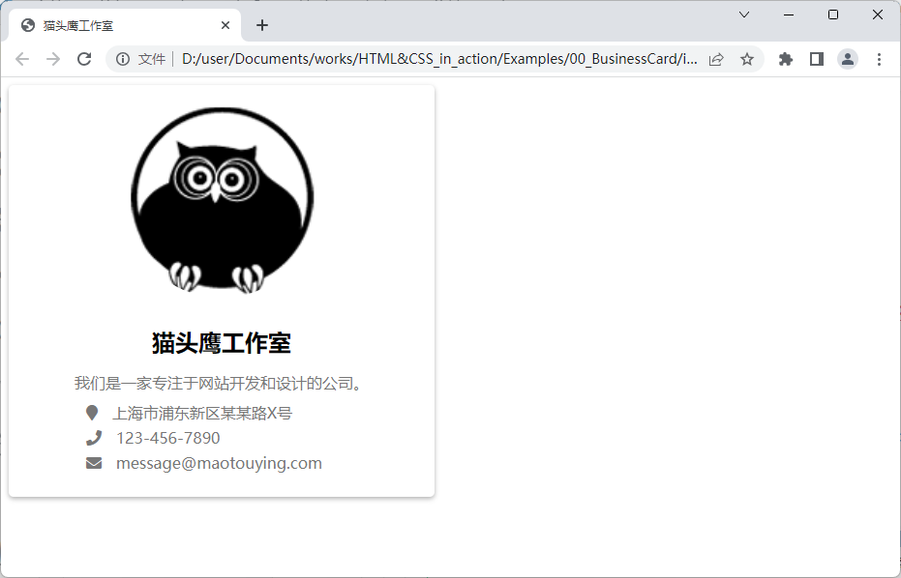
- 图1-9：网页的外观样式
在上述步骤中，我们首先在main.css样式文件中通过#card选择器对之前在index.htm文件中定义的<div id="card">元素本身，以及其中的图片、标题、段落、列表等信息元素的外观样式进行了逐条设置。然后我们回到了index.htm文件中，并使用<link>标签指定了当前网页要加载的CSS样式文件。读者可以注意到，除了我们自己定义的样式文件之外，该网页中还加载了一个名叫FontAwesome的第三方图标库的样式文件。除此之外，为了让读者更清楚地了index.htm文件相较于之前发生的变化，我们在该文件中还使用了<!-- 注释 -->标记做了相应的注释说明。在HTML的语义中，`标记的作用是说明网页设计者的意图，其内容并不会显示在网页中。
同样需要提醒的是，读者在这个项目里的任务是初步熟悉为一个网页设置外观样式的基本步骤，即掌握CSS样式文件的创建方法，以及使用<link>标记在网页中引入外部样式文件的方法。至于CSS中的选择器和第三方图标库，读者暂时只需要知道它们在这里的作用即可，本书将会在后续章节中陆续专门演示它们的使用方法。

1.2.2 通信录项目

1.3 本章练习

本书将会在附录A中具体介绍git这款工具的安装与使用方法。
该集成开发环境的最新版为2022版。

